** МОСКОВСКИЙ АВТОМОБИЛЬНО-ДОРОЖНЫЙ**

**ГОСУДАРСТВЕННЫЙ ТЕХНИЧЕСКИЙ**

**УНИВЕРСИТЕТ (МАДИ)**

Кафедра

«Автоматизированные системы управления»

*Лабораторная работа №3  
«Установка свойств отображения темы. Создание и редактирование объектов»*

**Выполнил:** студент группы 4бАСУ2

Загитов Е.Е.

**Проверил:** профессор каф. АСУ

Якубович А.Н.

Москва 2020

# Скриншот карты мира с нанесенными городами, имеющими население свыше 5 млн. человек (задание 2)

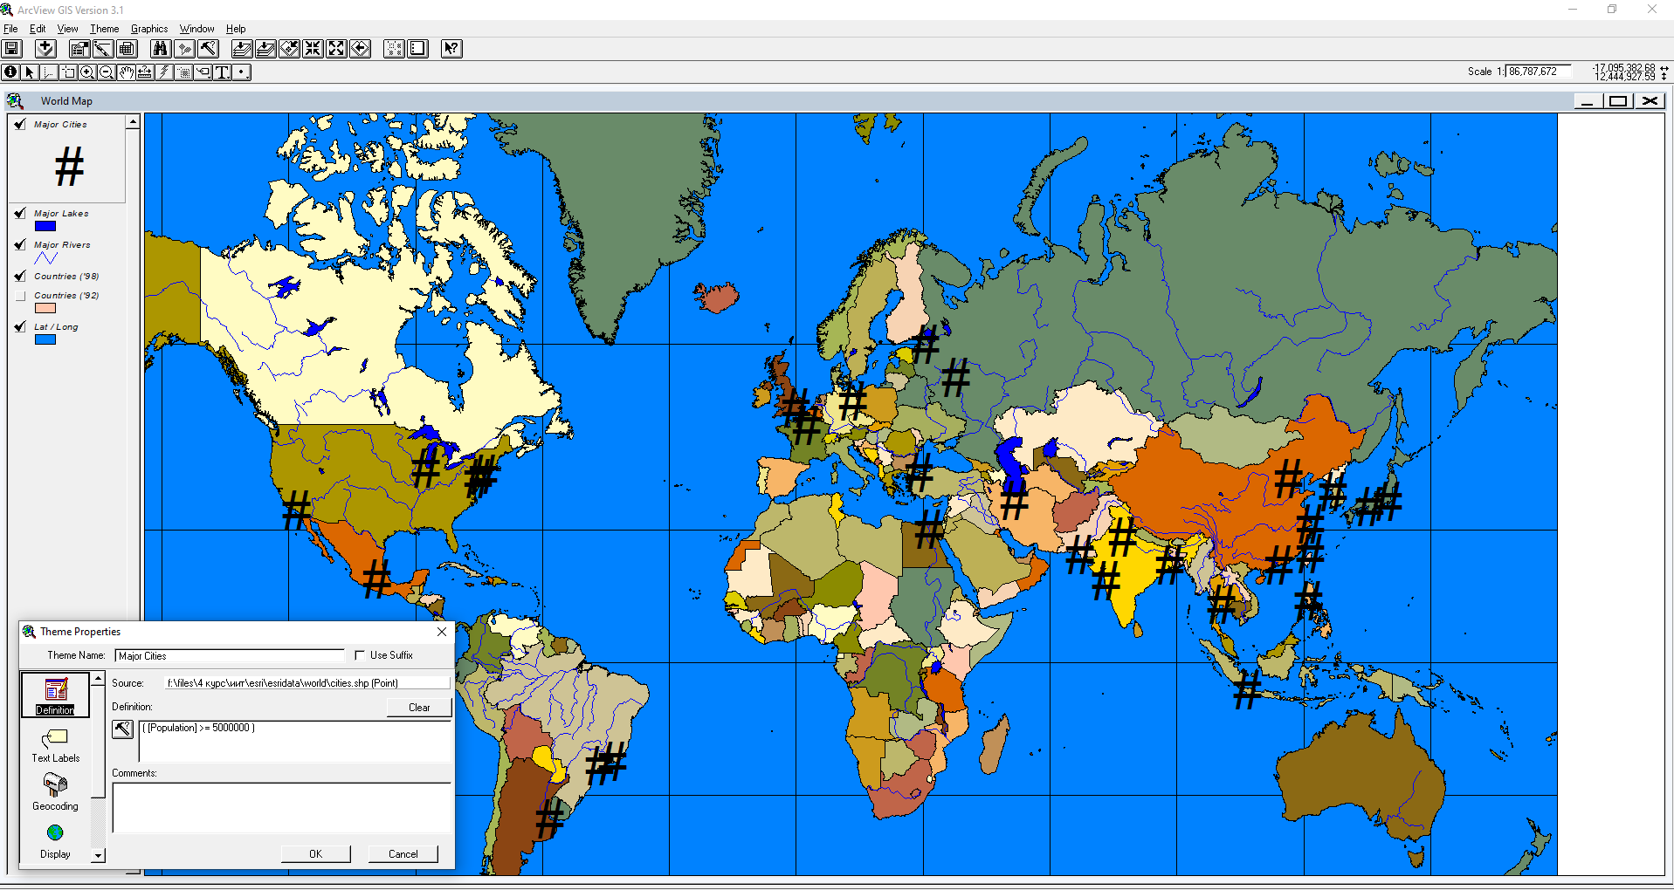

# Скриншоты с результатами задания 5

1. Уберите с экрана все государства, кроме России. Скомпонуйте карту России, на которой будут нанесены и подписаны города, реки и озера. Выберите размер и положение подписей, при которых они не будут перекрываться. Сохраните скриншот карты.

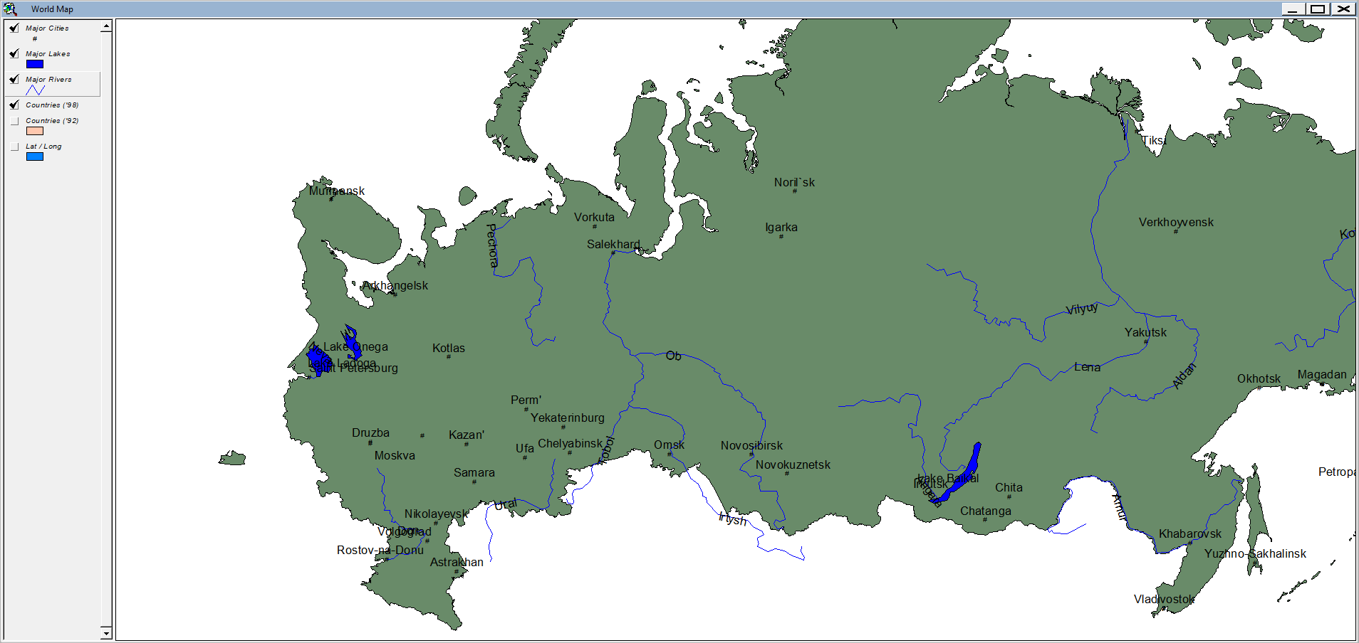

1. Отразите на карте мира только государства, имеющие денежную единицу доллар (dollar) или доллар США (US dollar). Подпишите на карте названия этих государств. Сохраните скриншот карты.

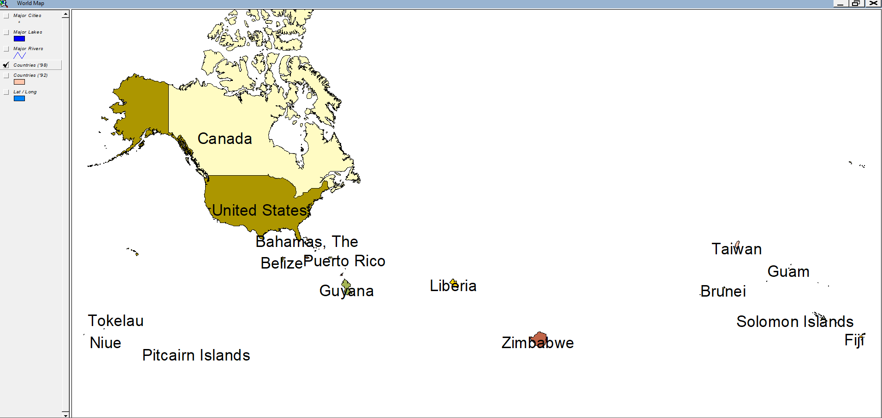

1. Отразите на карте мира столицы государств с их названиями. Подберите увеличение, при котором в окне будет отображаться Европа (с названиями государств и столиц). Территория каждого государства должна быть окрашена в цвет, отличающийся от цвета соседних с ним государств. Сохраните скриншот карты.

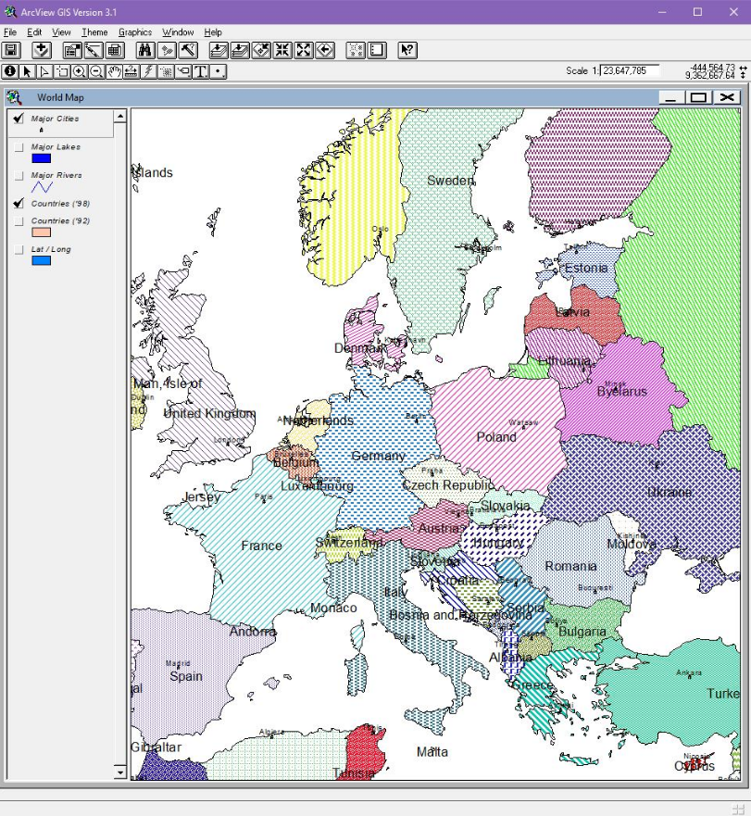

# Скриншот итоговой карты с 6 информационными слоями (темами) по результатам задания 10. Рядом расположите изображение, использованное для растровой подложки

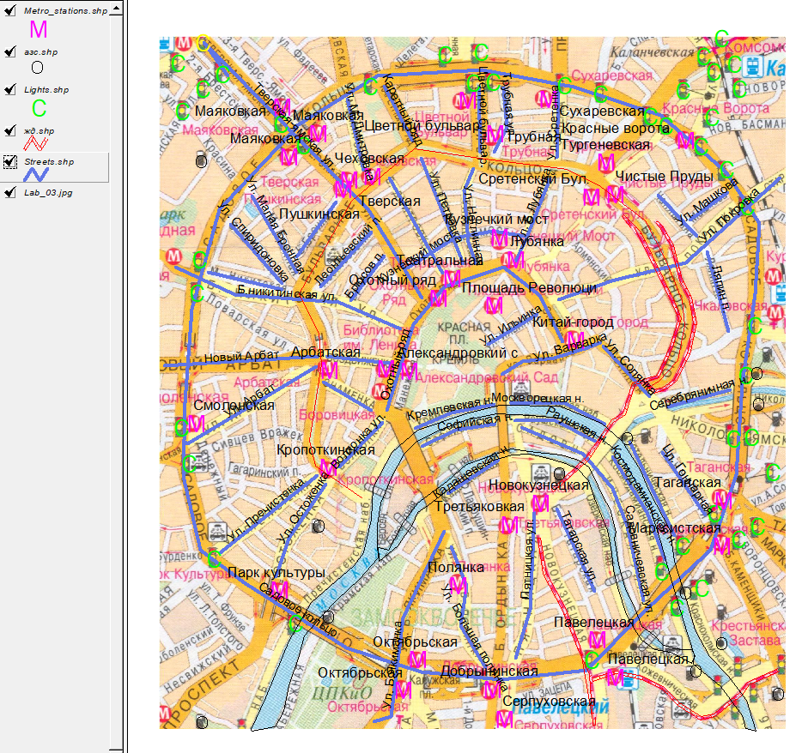

Изображение, использованное для подложки:

